МИНИСТЕРСТВО НАУКИ И ВЫСШЕГО ОБРАЗОВАНИЯ РОССИЙСКОЙ ФЕДЕРАЦИИ

федеральное государственное автономное образовательное учреждение высшего образования

«НАЦИОНАЛЬНЫЙ ИССЛЕДОВАТЕЛЬСКИЙ ТОМСКИЙ ПОЛИТЕХНИЧЕСКИЙ УНИВЕРСИТЕТ»

Инженерная школа ядерных технологий

Направление: Прикладная математика и информатика

Отделение экспериментальной физики

Отчет по лабораторной работе №12

по дисциплине

«Компьютерный анализ данных»

Вариант 2

Выполнил: Студент группы 0В01

_____

Белясов А.А.

Проверил: Доцент ОИТ

_____

Кочегуров А. И.

Томск 2024

Задание

1. Сгенерировать последовательности базовых сигналов: дельта-импульс, ступенчатый импульс, прямоугольный импульс и гармонический сигнал.
2. Вычислить ДПФ данных последовательностей и построить графики амплитудного и фазочастотного спектров. Провести интерпретацию частот амплитудного спектра.
3. Сгенерировать последовательность  в виде выборки импульса на интервале с, с., согласно вашему варианту.
4. Вычислить ДПФ  для  и отобразить графики основного и первых двух порядков спектров.

Ход работы:

Построим дельта импульс и найдем его АЧХ и ФЧХ. Так как дельта импульс в ноле уходит в бесконечность, а отобразить корректно это невозможно, мы возьмем число «стремящееся» к бесконечности.

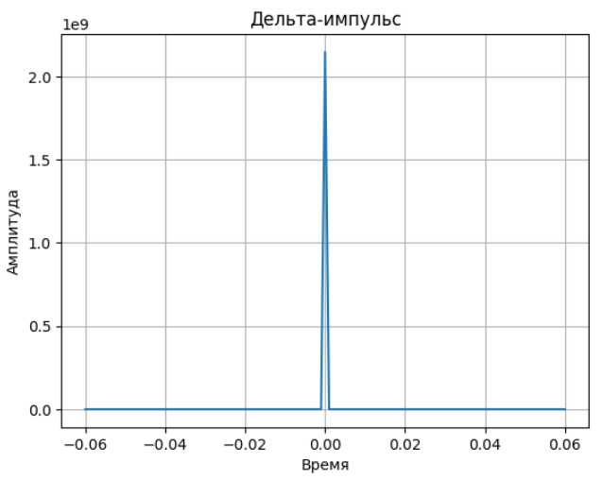

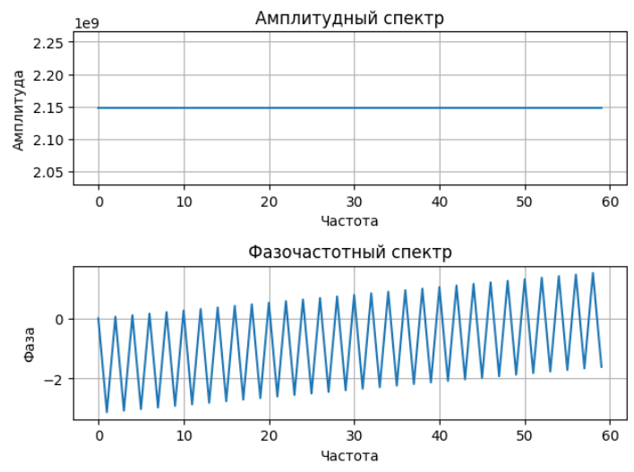

Для дельта импульса получили АЧХ равномерно распределенным

Построим ступенчатый импульс и найдем его характеристики.

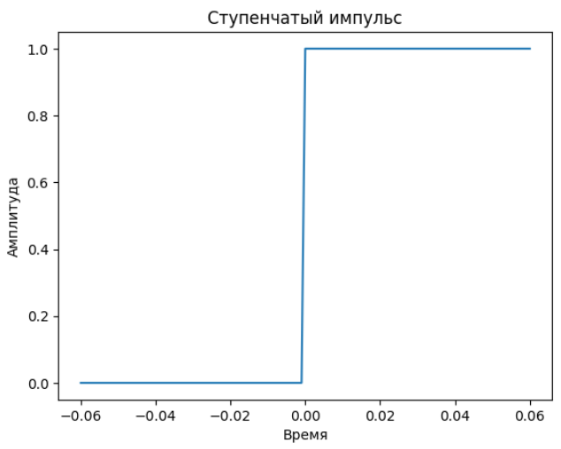

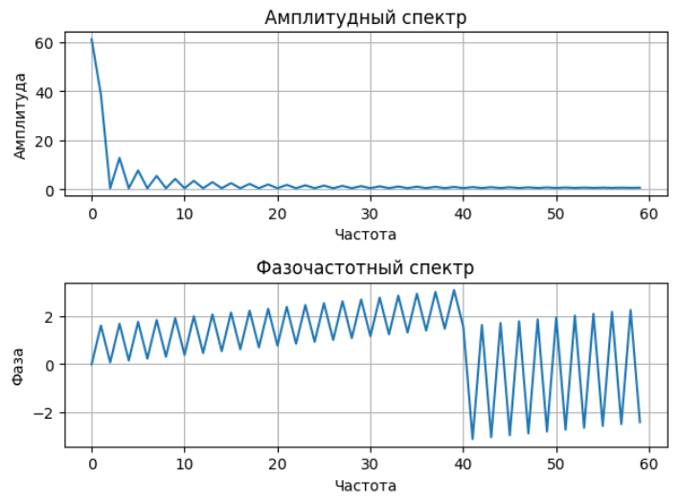

Для ступенчатого импульса АЧХ получился резко затухающим

Построим прямоугольный импульс и найдем его характеристики

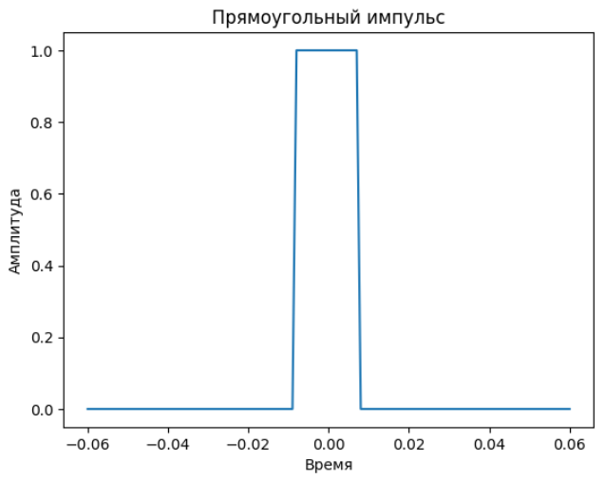

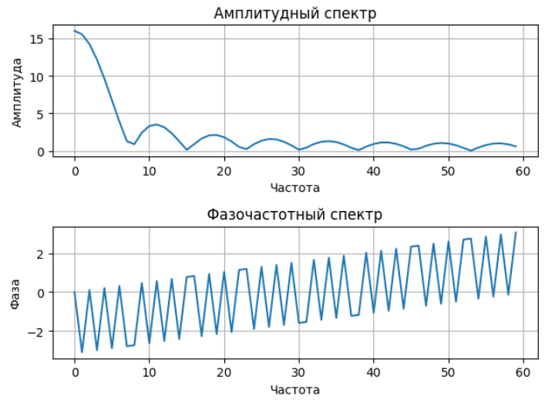

Для прямоугольного импульса АЧХ получился похожим с АЧХ ступенчатого импульса. Такое же резкое затухание, однако уже более сглаженное.

Построим гармонический импульс и найдем его характеристики

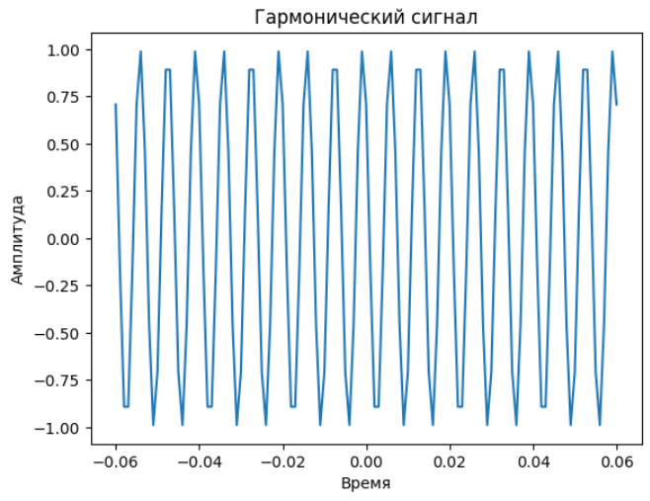

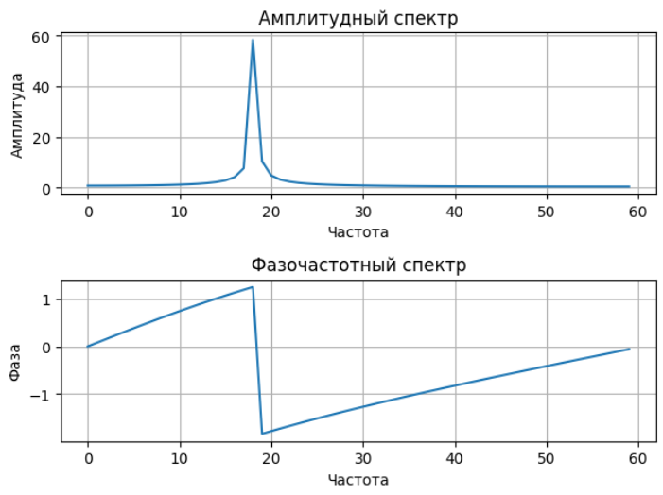

Для гармонического импульса АЧХ получился пикообразный, что обусловлено природой самого импульса и чем больше будет частота, тем острее будет «пик».

Построим импульс с колокольной огибающей и на его примере докажем периодичность ДПФ

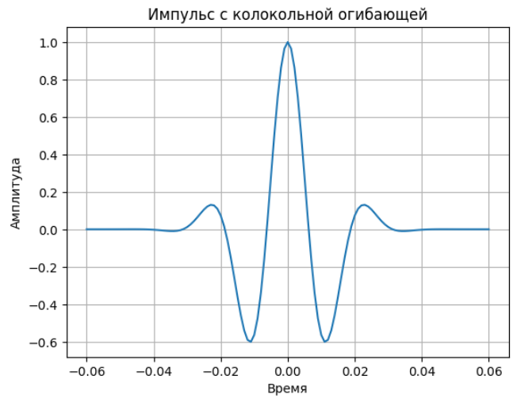

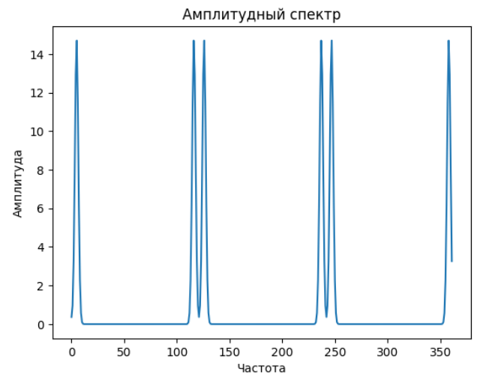

Рисунок . АЧХ трех периодов сигнала

Для проверки периодичности ДПФ мы вручную организовали процесс ДПФ и построили АЧХ не только для первого, но и последующих 2х периодов.

**Вывод**: В ходе данной лабораторной работы были на практике были изучены АЧХ и ФЧХ для различных сигналов, а так же доказана периодичность ДПФ.